# Uporządkowany opis problemu symulacyjnego.

## Opis słowny systemu symulacyjnego oraz cel symulacji.

Program dotyczy symulacji działania stołówki studenckiej. Do stołówki trafiają klienci, którzy chcą zjeść ciepły obiad. Klient bądź grupa osób wchodząc do stołówki ocenia ilość wolnych miejsc, cenę dań oraz długość kolejki. Jeżeli zdecyduje się zostać, wybiera dania, składa zamówienie i odbiera wybrane dania. Następnie zajmuje wolne miejsca przy stoliku i zaczyna konsumować. Po spożyciu posiłku odnosi brudne naczynia do okienka i opuszcza stołówkę. Kasjerka przyjmuje zamówienia od klientów i wydaje posiłki. W razie braku składników zleca ich przygotowanie do kuchni. Tam jest wybierany kucharz, który jest odpowiedzialny za przygotowanie danych składników. Po ich przygotowaniu zanosi je do kasjerki.

Celem symulacji jest sprawdzenie funkcjonowania stołówek różnych rozmiarów w zależności od częstotliwości pojawiania się klientów. Może to służyć do dobierania odpowiedniej ilości kasjerek, kucharzy oraz stolików i ilości krzeseł przy nich w zależności od szacowanego zainteresowania stołówką.

## 1.2 Wyszczególnienie obiektów symulacji.

### Klient

Klient zjawia się w stołówce co określony czas w celu zjedzenia posiłku. Ocenia, czy warto zostać w stołówce. Może należeć do grupy. Klienci w grupie dodatkowo porozumiewają się ze sobą i ustalają, czy zostać, czy nie. Jeśli klient zostanie, wybiera dania, zajmuje miejsce i spożywa posiłek. Następnie odnosi brudne naczynia i opuszcza stołówkę.

### Kasjerka

Zadaniem kasjerki jest przyjmowanie zamówień i wydawanie posiłków. Gdy ilość poszczególnych składników wyczerpuje się, kasjerka zgłasza kucharzom potrzebę przygotowania kolejnych.

### Kuchnia

W niej kucharze wykonują zgłoszenia od kasjerek.

### Kucharze

Odpowiedzialni są za przygotowanie jedzenia.

### Generator klientów

Odpowiedzialny jest za tworzenie klientów w określonym przedziale czasowym.

### Generator klientów uprzywilejowanych

Tworzy klientów, którzy zostają obsłużeni bez kolejki.

### Generator grupy

Tworzy grupy z odpowiednią wielkością z zadanego przedziału.

## 1.3 Wykorzystywane zasoby.

table2Seats – miejsce dla dwóch osób

table4Seats – miejsce dla czterech osób

dishesStorage – przechowywania gotowego jedzenia

Dania wybierane przez klientów:

Zupy:

-rosół

-pomidorowa

Drugie danie:

-kotlet

-wołowina

-ziemniaki

-ryż

Kompot

### Lista parametrów symulacji

*simTime* - maksymalny czas symulacji [h]

*cashierCount* - ilość kasjerek

*cookCount* - ilość kucharzy

*table2Count*– ilość stolików dwuosobowych

*table4Count* – ilość stolików czteroosobowych

*minClientArrivalTime* oraz *maxClientArrivalTime* – minimalny i maksymalny czas pojawiania się nowych klientów

*groupGeneratorMultiplier* – częstość pojawiania się grupy (procentowy udział przychodzenia grupy co do częstości przychodzenia pojedynczych klientów)

*maxGroupSize* – maksymalny rozmiar grupy klientów

*priviligedClientMultiplier* – częstość przychodzenia klientów uprzywilejowanych (procentowy udział przychodzenia klientów uprzywilejowanych co do częstości przychodzenia pojedynczych klientów)

*clientAveragePrice* – średnia akceptowalna cena dań przez klienta

*clientMaxAcceptableQueue* – średnia akceptowalna długość kolejki przez klienta

*minClientServiceTime* i *maxClientServiceTime* – minimalny i maksymalny czas obsługi klienta

*minMealEatTime* i *maxMealEatTime* – minimalny i maksymalny czas jedzenia posiłku

*minMealPrepareTime* i *maxMealPrepareTime* – minimalny i maksymalny czas przygotowania jedzenia przez kucharzy

*minMealCount* – ilość danego składnika, po której kasjer zgłasza konieczność przygotowania kolejnych

*canteenAveragePrice* – średnia cena dań w stołówce

### Kolejki odpowiadają za stan symulacji

*clientQueue* – kolejka klientów

*clientNoPleceQueue* – kolejka czekających na wolne miejsce

*cashierIdleQueue* – kolejka kasjerek oczekujących na klienta

*cookIdleQueue* – kolejka wolnych kucharzy

*workingCookQueue* – kolejka pracujących kucharzy

### Zmienne symulacji

*clientCount* – ilość klientów wygenerowanych

clientStayed – ilość klientów pozostałych w stołówce

*clientLeftBecOfPrice* – ilość klientów która zrezygnowała z powodu ceny

*clientLeftBecOfQueue* – ilość klientów która zrezygnowała z powodu długości ceny

*clientLeftBecOfNoPlace* – ilość klientów która zrezygnowała z powodu braku miejsca

*clientLeftBecOfNoFood* – ilość klientów która zrezygnowała z powodu braku jedzenia

*groupSize* – średnia wielkosć grupy

*serviceTimeStat* – średnia czas obsługi

*mealPrepareTimeStat* – średni czas przygotowania jedzenia

*mealEatTimeStat*- średni czas spożywania posiłku

*queueToCashier* –odchylenie standartowe długości kolejki

*queueToPlace* - odchylenie standartowe zajętego miejsca

*idleCashierStat* - odchylenie standartowe kasjerki czekającej na klienta

*idleCookStat* - odchylenie standartowe czekającego kucharza

*foodStat* – lista z ilością przygotowanych poszczególnych dań

*foodServed* – lista z ilością dań wydanych przez kasjerki

### Zmienne klasy klient

*maxAceptableQueue* – akceptowalna kolejka przez klienta

*averagePrice* – akceptowana cena w solówce przez klienta

*probabilityOfQuit* – prawdopodobieństwo wyjścia z stołówki przypadku braku pewnego składnika

*isMemberOfGroup* – czy jest członkiem grupy

*isPrivileged* – czy jest uprzywilejowanym klientami

*hasMeal* – czy posiada jedzenie od kasjerki

*table* - referencja na zajęte miejsce w stołówce

### Zmienne klasy Kucharz

*taskToDo* – danie do zrobienia

*updateMeal* - ilość przygotowania danego dania

### Zmienne klasy Kuchnia

*dishToPrepare* – lista z daniami do przygotowania

*dishIsPreparing* – lista z daniami które się przygotowują

# Diagramy.

## Klient.

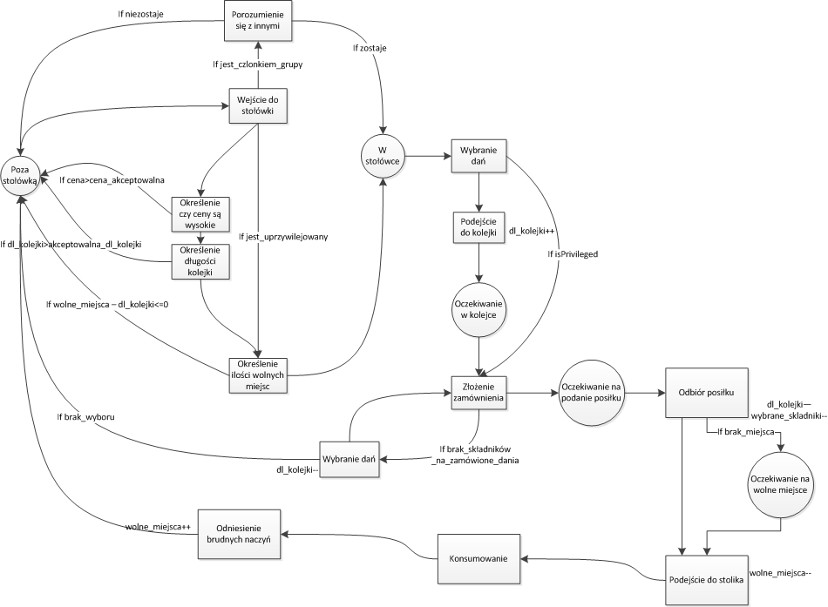

Rysunek 1: Diagram cyklu działań klienta.

## Kasjerka.

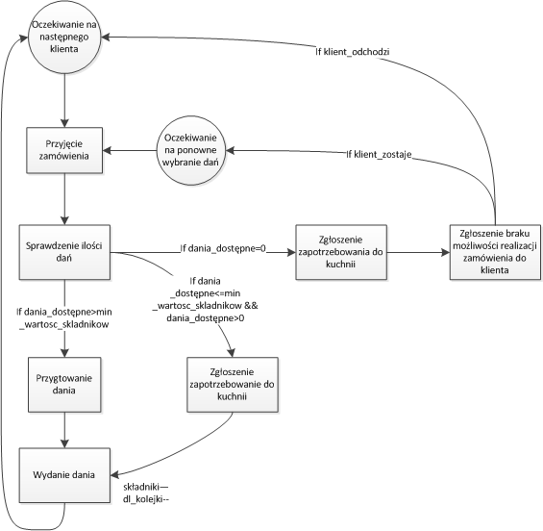

Rysunek 2: Diagram cyklu działań kasjerki.

## Kuchnia.

## kuchnia.png

Rysunek 3: Diagram cyklu działań kuchni.

## Kucharz.

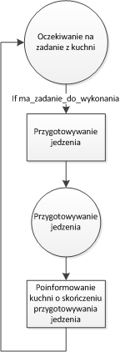

Rysunek 4: Diagram cyklu działań kucharza.

# Wybrane podejście do tworzenia programu symulacyjnego.

Jako ze tematem naszej symulacji jest stołówka, w której klienci przechodzą przez pewne etapy/procesy zdecydowaliśmy się na podejście procesowe. Każdy obiekt, który jest elementem symulacji posiada swój własny proces, w którym jest możliwość zatrzymania procesu w odpowiednim momencie.

## 3.1 Opis koordynatora – koordynator procesowy.

Modeluje procesy, jakim podlegają poszczególne klasy. Proces to ciąg operacji, przez które musza przejść obiekty w swoim “cyklu życia” (najczęściej mamy do czynienia z obiektami tymczasowymi), wynika z diagramu cykli działań. Każda klasa obiektów ma swój proces, a elementy tej klasy dziedziczą go. Koordynator zatrzymuje i uruchamia proces.

Proces może być czasowo zatrzymany:

1) bezwarunkowo (unconditional delay) - przepływ obiektu jest zatrzymany na pewien czas z góry określony, opóźnienie zależy tylko od przepływu czasu symulacji

2) warunkowo (conditional delay) - obiekt jest wstrzymany dopóki nie nastąpią odpowiednie warunki w systemie

Dostępne są dwie listy zdarzeń:

1) Lista przyszłych zdarzeń – uporządkowane ciąg obiektów, które są bezwarunkowo wstrzymane czyli te, których czas reaktywacji jest późniejszy niż czas symulacji.

2) Lista bieżących zdarzeń – zawiera obiekty dwóch typów: Pierwszy: obiekty wstrzymane bezwarunkowo, których czas reaktywacji osiągnął czas symulacji. Drugi: Obiekty wstrzymane warunkowo.

Koordynator działa w następującym cyklu:

1) Skanowanie listy przyszłych zdarzeń – Określenie czasu następnego zdarzenia i aktualizacja czasu symulacji.

2) Przeniesienia pomiędzy listami – Przeniesienie obiektów na listę bieżących zdarzeń, których czas reaktywacji osiągnął czas symulacji.

Skanowanie listy bieżących zdarzeń. Przede wszystkim uruchomiane są procesy obiektów, których warunki są spełnione (serwer jest wolny i obiekt znajduje się na początku kolejki). Dotychczasowe uruchomione obiekty mogą zakończyć wykonywanie lub zostać wstrzymane warunkowo albo bezwarunkowe. Intuicyjnie obiekty wstrzymane bezwarunkowo przenoszone są z powrotem na listę przyszłych zdarzeń, natomiast wstrzymane warunkowe umieszczane są na liście bieżących zdarzeń.

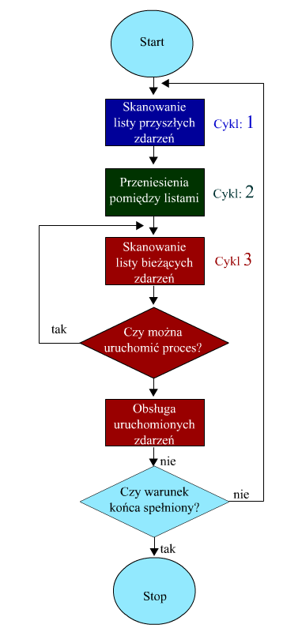

Rysunek 5: Blokowy schemat działania koordynatora procesowego.

## Diagramy 2 rzędu.

## Klient

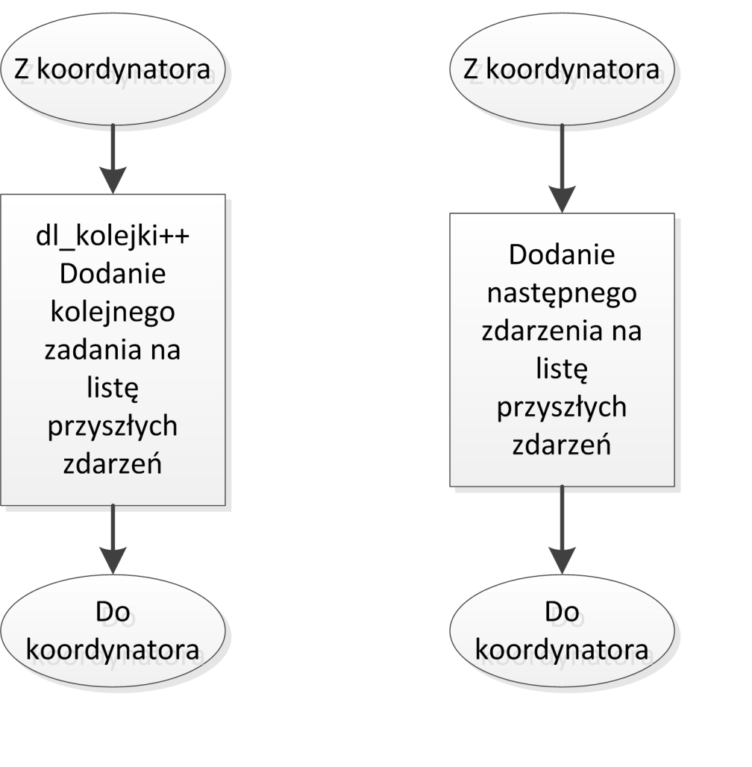

Rysunek 6: Przejście do kolejki.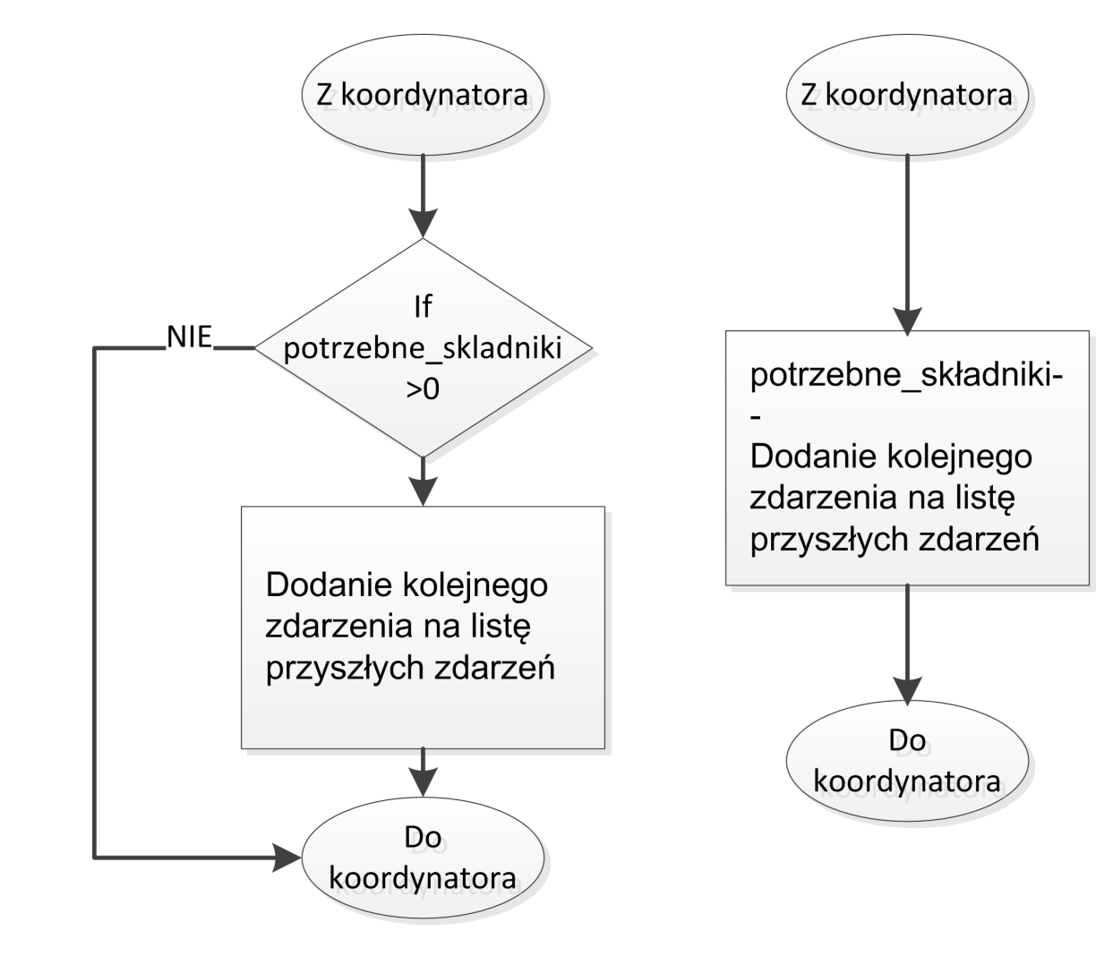

Rysunek 7: Złożenie zamówienia.

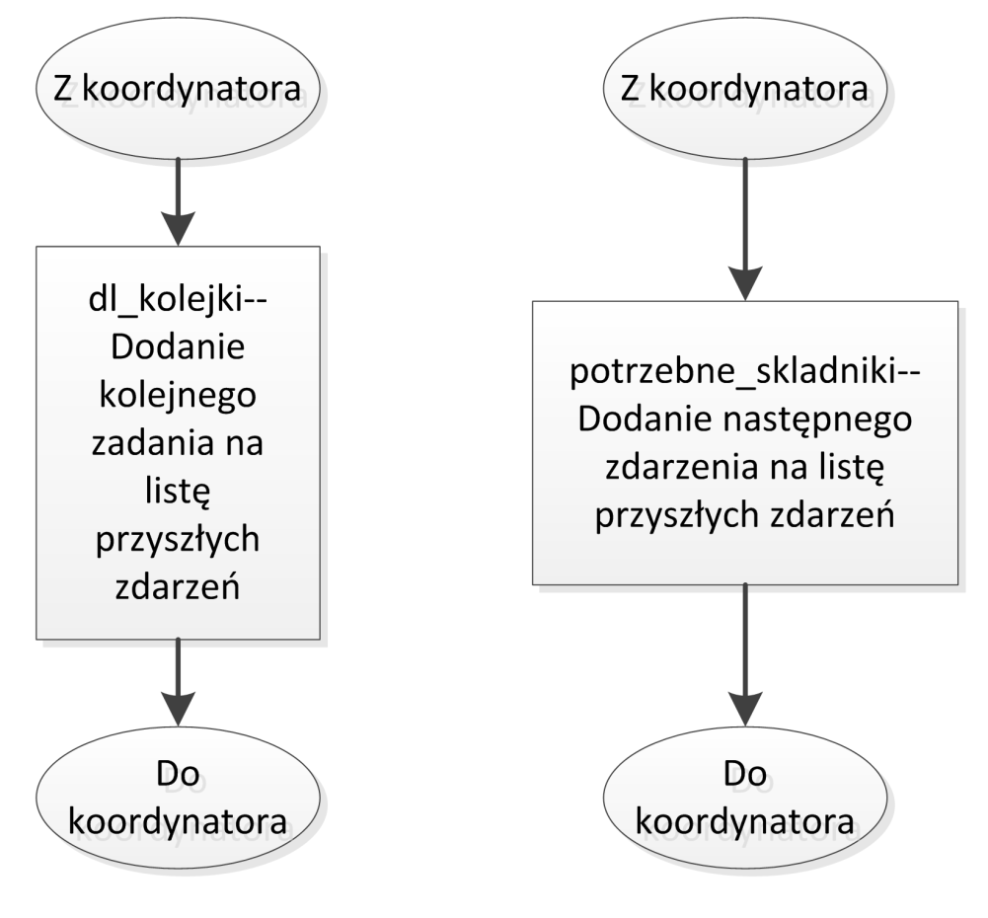

Rysunek 8: Odbiór posiłku.

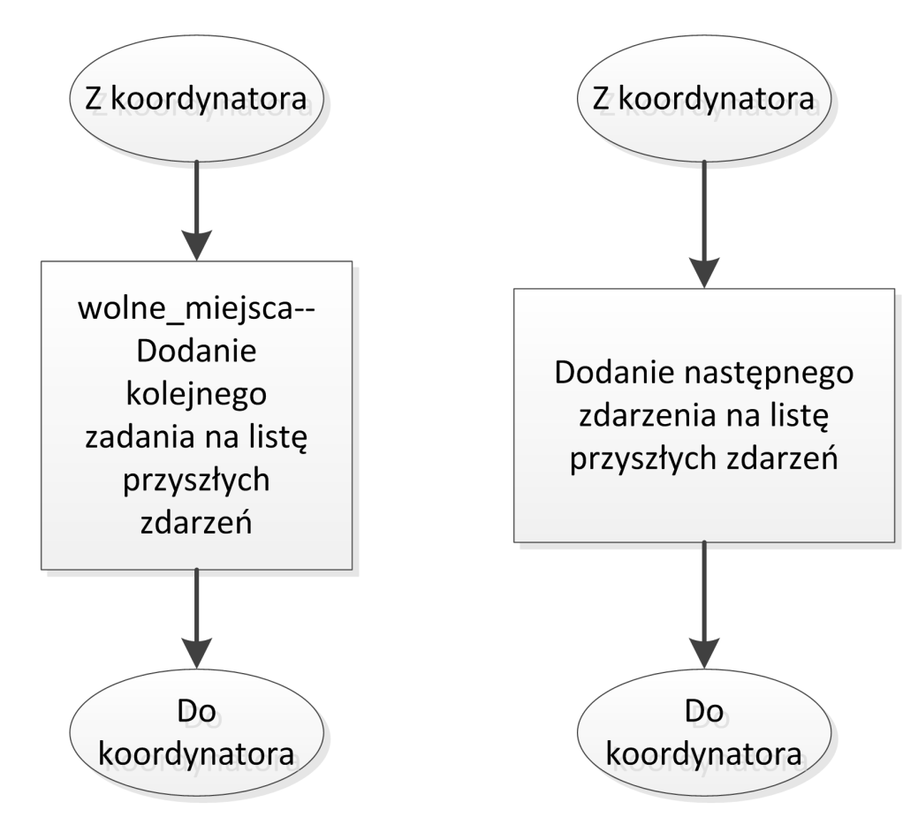

Rysunek 9: Przejście do stolika.

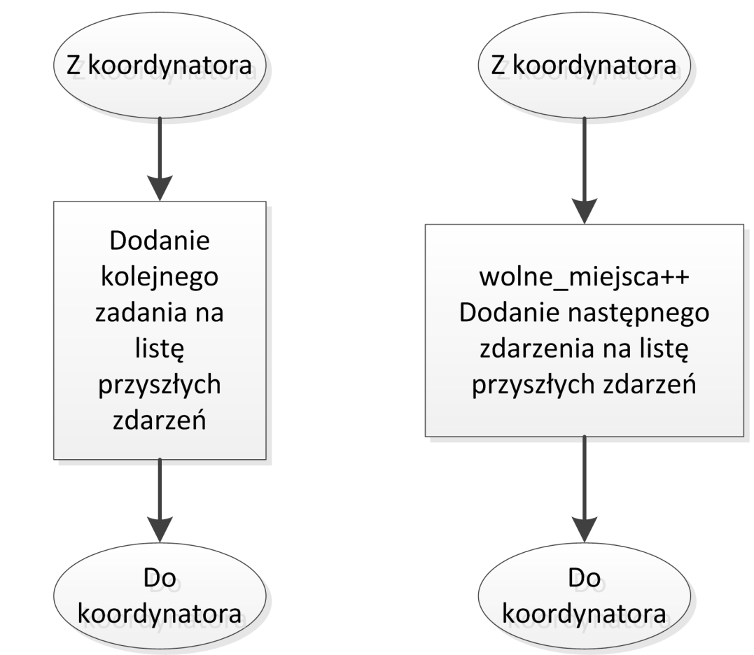

Rysunek 10: Odniesienie brudnych naczyń.

## Kasjerka

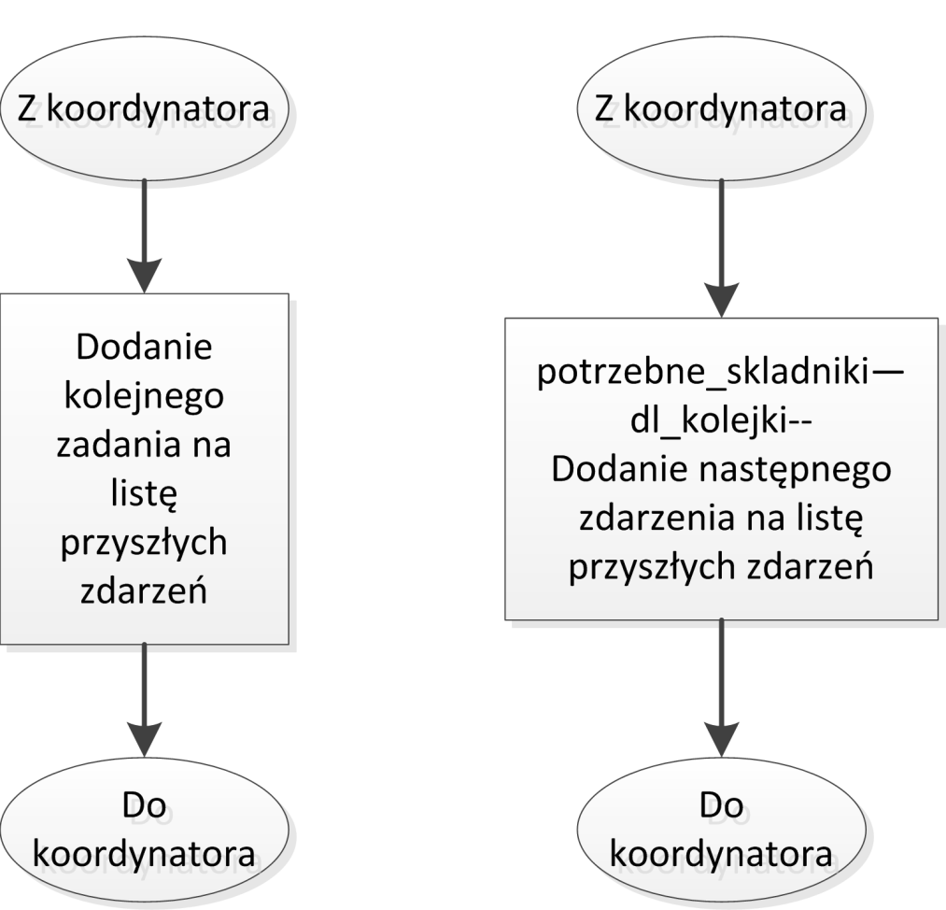

Rysunek 11: Wydanie posiłku.

## Kuchnia

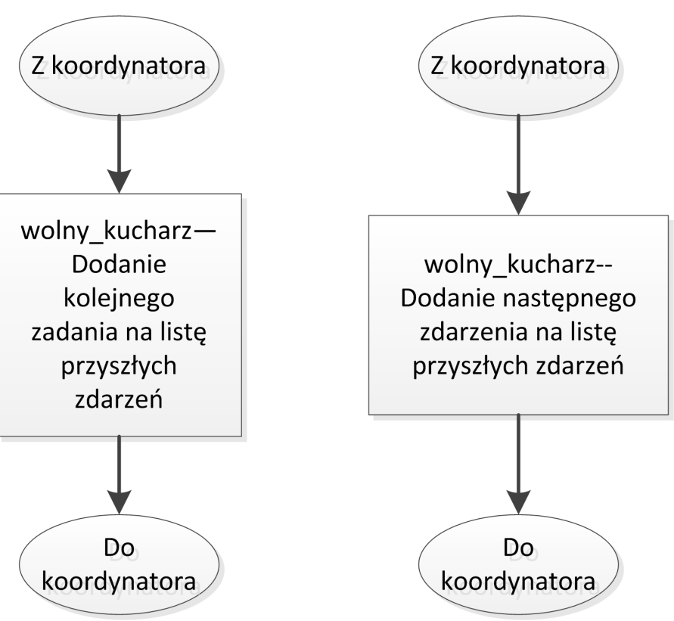

Rysunek 12: Realizacja zgłoszenia.

## Kucharz

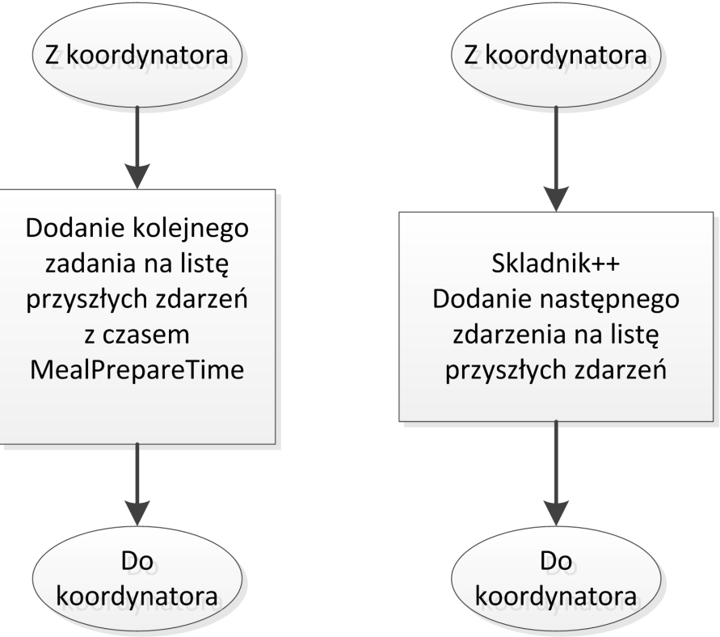

Rysunek 13: Przygotowanie jedzenia.

# Projekt interfejsu.

Interfejs użytkownika pozwala na uruchomienie symulacji z żądanymi parametrami oraz obserwowanie statystyk. Składa się z 3 części:

## 4.1 Parametry wejściowe.

Pozwala na wybór parametrów, takich jak czas symulacji, ilość personelu czy czasy poszczególnych czynności – np. jedzenia zamówionego dania.

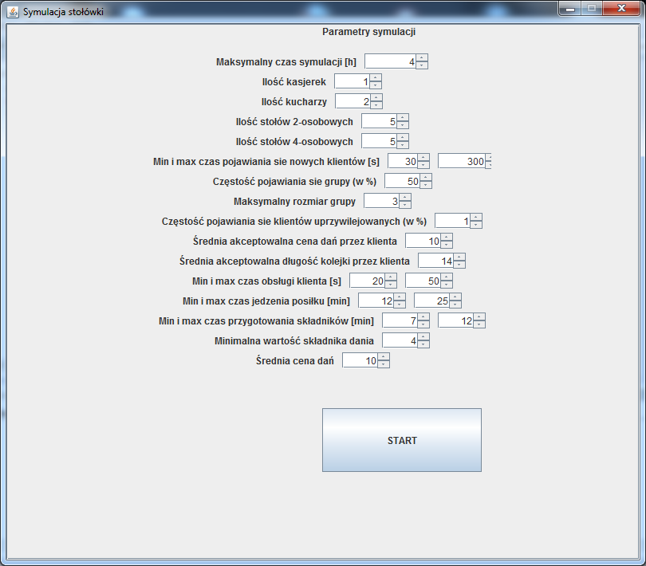

Rysunek 14: Wybór parametrów wejściowych.

## 4.2 Animacja symulacji.

Pozwala na podgląd w czasie rzeczywistym stanu symulacji wraz z aktualnymi wartościami.

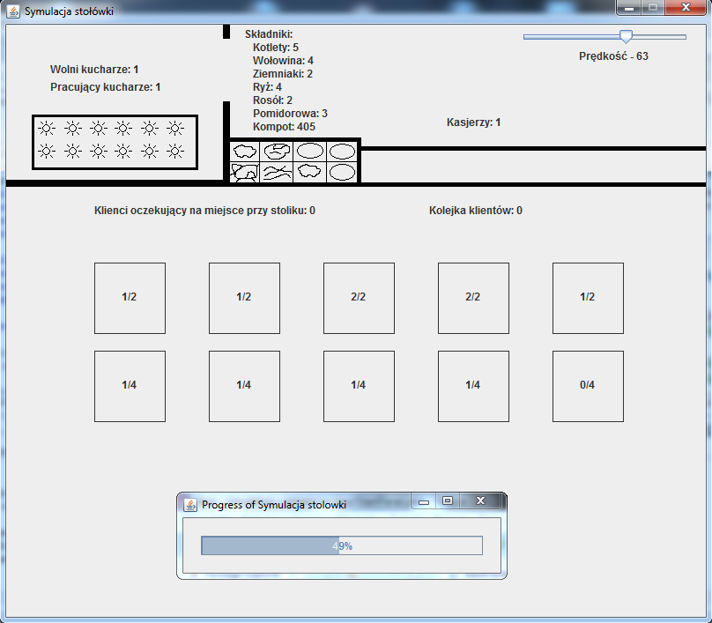

Rysunek 15: Animacja symulacji.

## 4.3 Statystyki symulacji.

Po zakończonej symulacji dostępne są statystyki z przeprowadzonego eksperymentu. Można je zapisać do pliku wraz z wybranymi parametrami.

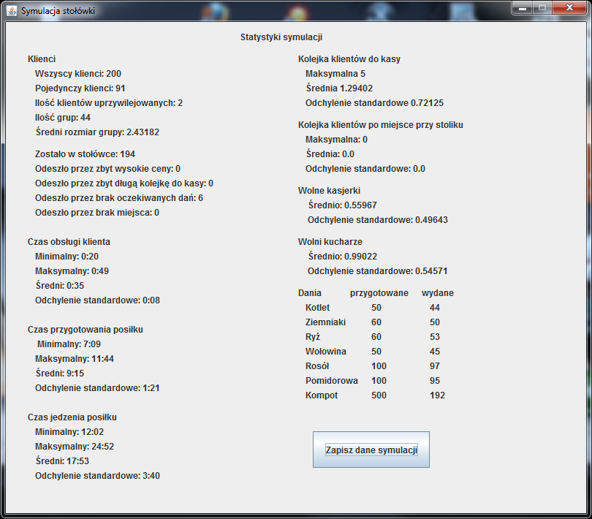

Rysunek 16: Statystyki symulacji.

# Walidacja i wnioski.

Nasz model nie odzwierciedla rzeczywistości w stołówce idealnie. Zakładamy, ze częstość przychodzenia klientów jest stała, co nie ma miejsca w prawdziwym świecie. Model dobrze natomiast nadaje sie do symulowania krótkich, 3-4 godzinnych przedziałów czasowych, w których obciążenie stołówki można uznać za stałe.

Przy dużej częstości przychodzenia klientów personel stołówki nie nadąża z obsługą i skutkuje to częstym odchodzeniem klientów głównie z powodu braku miejsca bądź braku dań. Zwiększając ilość kucharzy, ilość kasjerek oraz zwiększając ilość stolików zmniejsza sie skala tego problemu.

W godzinach popołudniowych, kiedy natężenie w stołówce maleje, nie jest potrzebna duża liczba personelu. Natomiast w godzinach "obiadowych" wymagana jest większa ilość pracowników.

Duże znaczenie ma długość czasu obsługi. Wpływa ona znacząco na wielkość kolejki, a tym samym na chęć pozostania nowych klientów w stołówce.

Bardzo ważne jest, aby kucharze sprawnie przygotowywali posiłki, zwłaszcza, gdy jest dużo klientów. Wpływa to na to, że klienci nie rezygnują z pozostania w stołówce z powodu braku dań, które mają ochotę zjeść.

Cena w oczywisty sposób wpływa na chęć klientów do pozostania. Pokazuje to również nasza symulacja – im wyższa cena dań w stołówce, tym więcej klientów odchodzi.

Aby zwalidowac nasz program udaliśmy się do pobliskiej stołówki po to żeby sprawdzić jak się zachowuje taka stołówka w rzeczywistości i jak się to ma do naszego wirtualnego lokalu. Pomiary były przeprowadzane w godzinie popołudniowej czyli przy największym natężeniu, a nasze spostrzeżenia są takie, że studenci zazwyczaj przychodzą w grupach kilku osobowych co przyczynia się na tworzenie się kolejek które są dosyć sprawnie zwalniane, również zauważyliśmy ze czasy spożywania jedzenia(około 15-20min) są znacznie dłuższe niż przewidzieliśmy początkowo. Jednym z czynników które wpływają na czas pozostania w stołówce jest to czy klient przyszedł również w innym celu niż samo spożywanie posiłku np. w celu konsultacji z kolega czy omówieniu czegoś na uczelnie taka grupa zostaje znacznie dłużej w stołówce co przyczynia się na ilość wolnego miejsca w lokalu. Poniżej podajemy na jakie parametry zwróciliśmy podczas pobytu w stołówce w raz z ocena wartości tych parametrów:

min i max czas przychodzenia klientów - 30s – 2min

częstość pojawiania sie grupy - około 50% (części pojedynczych klientów)

max rozmiar grupy – 5 os.

średnia cena dań – 10

długość kolejki - 10-15 os.

czas obsługi - do minuty

czas jedzenia - średnio 15

Poniżej zamieszczamy 4 przykładowe symulacje dla stołówek różnej wielkości i o różnym natężeniu klientów, a także statystyki oraz parametry, dla jakich zostały wyznaczone.

|  |  |
| --- | --- |
| Symulacja 1 – Niewielka stołówka, niewielkie natężenie.  Parametry symulacji:  Czas symulacji: 4h  Ilość kasjerek: 1  Ilość kucharzy: 2  Ilość stolików 2-osobowych: 4  Ilość stolików 4-osobowych: 4  Czas pojawiania sie nowych klientów: 80-300s  Częstość pojawiania sie grupy: 50%  Maksymalny rozmiar grupy: 3  Częstość pojawiania sie klientów uprzywilejowanych: 1%  Średnia maksymalna akceptowalna przez klienta cena dań: 10zl  Średnia maksymalna akceptowalna przez klienta długość kolejki: 14osob  Czas obsługi klienta: 35-60s  Czas jedzenia posiłku: 12-25min  Czas przygotowania posiłku: 7-12min  Średnia cena dań w stołówce: 12zl  Minimalna wartość składnika: 4 | Statystyki symulacji:  Klienci  Wszyscy klienci: 173  Pojedynczy klienci: 74  Ilość klientów uprzywilejowanych: 2  Ilość grup: 42  Średni rozmiar grupy: 2.30952  Zostało w stołówce: 128  Odeszło przez zbyt wysokie ceny: 45  Odeszło przez zbyt długą kolejkę do kasy: 0  Odeszło przez brak oczekiwanych dań: 0  Odeszło przez brak miejsca: 0  Czas obsługi klienta  Minimalny: 0:35  Maksymalny: 0:59  Średni: 0:47  Odchylenie standardowe: 0:07  Czas przygotowania posiłku  Minimalny: 7:25  Maksymalny: 11:50  Średni: 9:44  Odchylenie standardowe: 1:39  Czas jedzenia posiłku  Minimalny: 12:10  Maksymalny: 24:43  Średni: 18:39  Odchylenie standardowe: 3:48  Kolejka klientów do kasy  Maksymalna 3  Średnia 1.21544  Odchylenie standardowe 0.50067  Kolejka klientów po miejsce przy stoliku  Maksymalna: 0  Średnia: 0.0  Odchylenie standardowe: 0.0  Wolne kasjerki  Średnio: 0.41097  Odchylenie standardowe: 0.49201    Wolni kucharze  Średnio: 1.05543  Odchylenie standardowe: 0.55871    Dania przygotowane wydane  kotlet 40 34  ziemniaki 30 26  ryż 50 37  wołowina 40 30  rosół 70 68  pomidorowa 70 59  kompot 500 127 |

|  |  |
| --- | --- |
| Symulacja 2 – niewielka stołówka, natężenie duże.  Parametry symulacji:  Czas symulacji: 4h  Ilość kasjerek: 1  Ilość kucharzy: 2  Ilość stolików 2-osobowych: 4  Ilość stolików 4-osobowych: 4  Czas pojawiania sie nowych klientów: 40-200s  Częstość pojawiania sie grupy: 60%  Maksymalny rozmiar grupy: 4  Częstość pojawiania sie klientów uprzywilejowanych: 1%  Średnia maksymalna akceptowalna przez klienta cena dań: 10zl  Średnia maksymalna akceptowalna przez klienta długość kolejki: 8osob  Czas obsługi klienta: 35-60s  Czas jedzenia posiłku: 12-25min  Czas przygotowania posiłku: 7-12min  Średnia cena dań w stołówce: 10zl  Minimalna wartość składnika: 4 | Statystyki symulacji:  Klienci  Wszyscy klienci: 307  Pojedynczy klienci: 117  Ilość klientów uprzywilejowanych: 1  Ilość grup: 75  Średni rozmiar grupy: 2.52  Zostało w stołówce: 238  Odeszło przez zbyt wysokie ceny: 0  Odeszło przez zbyt długą kolejkę do kasy: 2  Odeszło przez brak oczekiwanych dań: 10  Odeszło przez brak miejsca: 57  Czas obsługi klienta  Minimalny: 0:35  Maksymalny: 0:59  Średni: 0:48  Odchylenie standardowe: 0:07  Czas przygotowania posiłku  Minimalny: 7:10  Maksymalny: 11:56  Średni: 9:40  Odchylenie standardowe: 1:20  Czas jedzenia posiłku  Minimalny: 12:00  Maksymalny: 24:59  Średni: 18:35  Odchylenie standardowe: 3:42  Kolejka klientów do kasy  Maksymalna 12  Średnia 6.35682  Odchylenie standardowe 2.29047  Kolejka klientów po miejsce przy stoliku  Maksymalna: 0  Średnia: 0.0  Odchylenie standardowe: 0.0  Wolne kasjerki  Średnio: 0.97469  Odchylenie standardowe: 0.15708  Wolni kucharze  Średnio: 0.96305  Odchylenie standardowe: 0.51354  Dania przygotowane wydane  kotlet 70 62  ziemniaki 70 61  ryż 60 49  wołowina 60 55  rosół 120 110  pomidorowa 120 117  kompot 500 227 |

|  |  |
| --- | --- |
| Symulacja 3 – duża stołówka, natężenie niewielkie.  Parametry symulacji:  Czas symulacji: 4h  Ilość kasjerek: 3  Ilość kucharzy: 5  Ilość stolików 2-osobowych: 8  Ilość stolików 4-osobowych: 8  Czas pojawiania sie nowych klientów: 30-180s  Częstość pojawiania sie grupy: 70%  Maksymalny rozmiar grupy: 4  Częstość pojawiania sie klientów uprzywilejowanych: 1%  Średnia maksymalna akceptowalna przez klienta cena dań: 10zl  Średnia maksymalna akceptowalna przez klienta długość kolejki: 14osob  Czas obsługi klienta: 45-70s  Czas jedzenia posiłku: 12-25min  Czas przygotowania posiłku: 5-8min  Średnia cena dań w stołówce: 10zl  Minimalna wartość składnika: 4 | Statystyki symulacji:  Klienci  Wszyscy klienci: 380  Pojedynczy klienci: 134  Ilość klientów uprzywilejowanych: 2  Ilość grup: 98  Średni rozmiar grupy: 2.4898  Zostało w stołówce: 360  Odeszło przez zbyt wysokie ceny: 0  Odeszło przez zbyt długą kolejkę do kasy: 0  Odeszło przez brak oczekiwanych dań: 20  Odeszło przez brak miejsca: 0  Czas obsługi klienta  Minimalny: 0:45  Maksymalny: 1:09  Średni: 0:56  Odchylenie standardowe: 0:07  Czas przygotowania posiłku  Minimalny: 5:01  Maksymalny: 7:59  Średni: 6:29  Odchylenie standardowe: 0:54  Czas jedzenia posiłku  Minimalny: 12:03  Maksymalny: 24:59  Średni: 18:40  Odchylenie standardowe: 3:51  Kolejka klientów do kasy  Maksymalna 4  Średnia 1.14506  Odchylenie standardowe 0.5136  Kolejka klientów po miejsce przy stoliku  Maksymalna: 0  Średnia: 0.0  Odchylenie standardowe: 0.0  Wolne kasjerki  Średnio: 1.39879  Odchylenie standardowe: 0.88509  Wolni kucharze  Średnio: 3.15854  Odchylenie standardowe: 1.03851  Dania przygotowane wydane  kotlet 90 85  ziemniaki 100 92  ryż 110 106  wołowina 80 76  rosół 190 184  pomidorowa 180 175  kompot 500 359 |

|  |  |
| --- | --- |
| Symulacja 4 – duża stołówka, natężenie duże.  Parametry symulacji:  Czas symulacji: 4h  Ilość kasjerek: 3  Ilość kucharzy: 6  Ilość stolików 2-osobowych: 8  Ilość stolików 4-osobowych: 8  Czas pojawiania sie nowych klientów: 20-160s  Częstość pojawiania sie grupy: 80%  Maksymalny rozmiar grupy: 5  Częstość pojawiania sie klientów uprzywilejowanych: 1%  Średnia maksymalna akceptowalna przez klienta cena dań: 10zl  Średnia maksymalna akceptowalna przez klienta długość kolejki: 10osob  Czas obsługi klienta: 30-50s  Czas jedzenia posiłku: 12-25min  Czas przygotowania posiłku: 7-12min  Średnia cena dań w stołówce: 10zl  Minimalna wartość składnika: 6 | Statystyki symulacji:  Klienci  Wszyscy klienci: 499  Pojedynczy klienci: 166  Ilość klientów uprzywilejowanych: 2  Ilość grup: 126  Średni rozmiar grupy: 2.62698  Zostało w stołówce: 392  Odeszło przez zbyt wysokie ceny: 0  Odeszło przez zbyt długą kolejkę do kasy: 0  Odeszło przez brak oczekiwanych dań: 107  Odeszło przez brak miejsca: 0  Czas obsługi klienta  Minimalny: 0:30  Maksymalny: 0:49  Średni: 0:39  Odchylenie standardowe: 0:05  Czas przygotowania posiłku  Minimalny: 7:01  Maksymalny: 11:59  Średni: 9:41  Odchylenie standardowe: 1:32  Czas jedzenia posiłku  Minimalny: 12:04  Maksymalny: 24:59  Średni: 18:37  Odchylenie standardowe: 3:39  Kolejka klientów do kasy  Maksymalna 7  Średnia 1.32372  Odchylenie standardowe 0.8664  Kolejka klientów po miejsce przy stoliku  Maksymalna: 0  Średnia: 0.0  Odchylenie standardowe: 0.0  Wolne kasjerki  Średnio: 1.35202  Odchylenie standardowe: 0.78903  Wolni kucharze  Średnio: 3.11286  Odchylenie standardowe: 1.30559  Dania przygotowane wydane  kotlet 110 105  ziemniaki 100 91  ryż 90 86  wołowina 110 108  rosół 190 190  pomidorowa 200 200  kompot 500 390 |